四川中衡检测技术有限公司
报告书信息网上公示内容填报表 ZLJL/43-01
报告书名称 | 成都蓝风（集团）股份有限公司职业卫生现状评价
用人单位名称 | 成都蓝风（集团）股份有限公司 |  | 联系人 | 张老师
用人单位地址 | 四川省成都市青白江区智慧大道161号
技术服务项目组成员 | 张朝琢、李华、张伟
现场调查人员 | 张朝琢、李华、张伟 | 现场调查时间及照片 | 2022.10.20 | 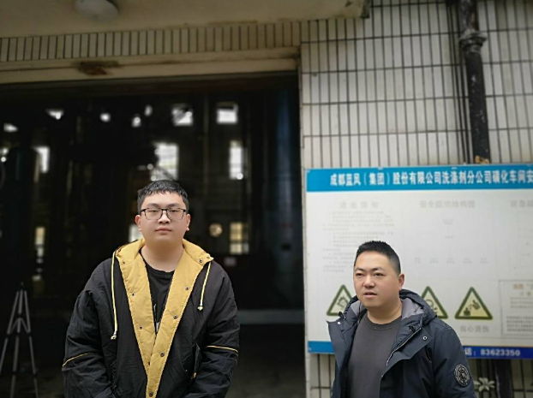
现场采样人员 | 张朝琢、李华、张伟 | 现场采样时间及照片 | 2022.10.21 | 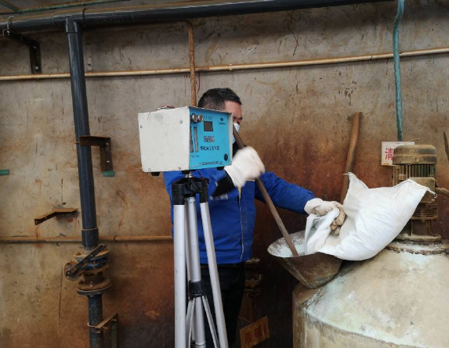
现场检测人员 | 张朝琢、李华、张伟 | 现场检测时间及照片 | 2022.10.21
用人单位陪同人员 | 张老师

